第四十期 【程前朋友圈】怎么火起来的？（2023.04.06）
大家好～今天带来的分享是关于程前朋友圈爆火的案例分析
以下案例部分只做内容展开及分享，学习其中发展，对于产品本身，请大家理性判断。

【程前朋友圈】专注商业采访短视频IP、商业社群和链接。至今为止己采访300多家企业创始人，抖音粉丝400W＋，访谈对象：全国的传统制造业上市公司、消费、TMT、地产各种类型创业者，都是从70后到00后各大行业领域的佼佼者。

程前朋友圈目前已经采访了超过100位创业者，涉及各行各业，从摆摊卖早餐的到开公司年入千万的。他们的视频在抖音、知乎和B站等平台都有发布。

他们在抖音平台上有4175651个粉丝，收获了14136400个喜欢1；他们在知乎平台上有1.4万个关注者，发布了70篇文章2；他们在哔哩哔哩平台上有3.9万个粉丝，发布了30个视频。可以看出，他们的视频在各个平台上都有一定的受众和影响力。

都是在做访谈节目，凭什么他能年入三千万？程前朋友圈到底做对了什么？一场商业采访标价10万。从去年到现在，采访了200多位老板。一条视频800万到2000万播放量，20万点赞。条引流视频营收达到300万。做访谈的有很多，为什么程前朋友圈的商业价值这么高。程前朋友圈到底做对了什么？

一、程前朋友圈到底做对了什么？
他能采访这么多的创业者，是因为他有以下的资源和能力：
他有一个强大的社群，他通过抖音、知乎、微信等平台，建立了一个创业者的圈子，里面有各行各业的创业者，他们可以互相交流、合作、资源对接，也可以参与程前朋友圈的采访和活动。
他有一个专业的团队，他的团队成员都是有经验、有能力、有激情的人，他们可以帮助他策划、拍摄、剪辑、推广等各个环节，保证视频的质量和效果。
他有一个独特的模式，他的采访方式是直接问创业者“你凭什么赚到钱？”，这样可以激发创业者的自豪感和分享欲，也可以吸引观众的好奇心和学习欲。

利他思维，成就别人就是成就自己
做访谈型的账号和栏目，出发点必须是有利他思维，就是我们通过这次采访，可以帮助到对方，采访对象能够通过此次采访有何好处，比如带来品牌曝光，产品销量等，哪怕是有一点帮助，都是成功的。程前朋友圈这个账号采访了各行各业的创业者，有做电商，做直播，做二手奢侈品，连锁行业，有做传统行业的等等，不同的行业他们的需求不同，但是在这个流量时代，他们都需要有一个能够曝光的窗口和平台，一次打造IP的机会，而程前就是看到了这个刚性需求，于是就利用短视频，用访谈的方式，帮助了这些采访对象，从而又达到了自己的创业目标。

程前在自己的视频里有透露过，就是通过他采访的一些创业者，给他们带去的流量，不仅个人粉丝账号有增长，也直接带了他们直播间的销售，这个对于很多采访对象来说，就愿意一起参与这件事，并且愿意去付费。

善于挖掘采访对象的故事亮点
一个访谈视频有没有看点，会不会爆？这个和采访者有很大的关系，每个创业者背后都有一个精彩的故事，就看采访的人能否挖掘出来？并且有看点？

在我们看程前朋友圈的采访视频，我们都能发现，每一个采访对象都是独立的，都是不同的，各有各的特色，各有各的看点。这就是让很多粉丝，想从每个创业者身上，能够找到自己的影子，找到自己的故事，从而能够形成共鸣，这就是程前朋友圈要去做的事情。

程前能够从每个创业者的故事里，每个人的经历找到差异，并且将它放大，变成大家想看的，喜欢看的内容，让你看了要么有共鸣，要么有吐槽，要么有不屑等，总之会有一种情绪的宣泄，那就对了。

做自己擅长和热爱的事情
程前在创办这个《程前朋友圈》之间，做短视频访谈之前，在大学里就有过类似采访经历，在做金融行业也积累了一些人脉，自己也热爱与人打交道，善于学习，积累人脉。

他除了做了一个《程前朋友圈》这个访谈账号，在年前还单独做了一个打造程前个人的IP账号，每天分享他在日常的工作所见，所思，所获，用他的开场白说就是今日份思考。

找到了抖音的流量洼地
在《程前朋友圈》这种访谈视频之前，也有一些类似的采访视频账号，但都做的很一般，内容、定位、剪辑等和《程前朋友圈》相比就逊色不少；另外一种就是采访一些大佬级的访谈视频，而定位这种小创业者，平凡人的访谈类的视频并不多；恰恰这种，它是有着很大的关注人群，庞大的用户需求，程前他找到了抖音这一块的流量“洼地”，只用了不到一年时间，就成功的将它引爆了，吸引了近400万的粉丝。

他把账号分为三类：
①认识你真好
感官层和身份层差异化，比如：各种美女颜播，老曹律师，毕竟魔兽职业玩家。
②成为你真好
把自己的资源和能力层面挖掘出来，比如：老纪，大蓝，炫富割韭菜。
再比如我想成为的李一恩，股票kol。
③追随你真好
把自己精神内核外化。比如，程前。
深海导演，为了自己拍电影，治愈自己。

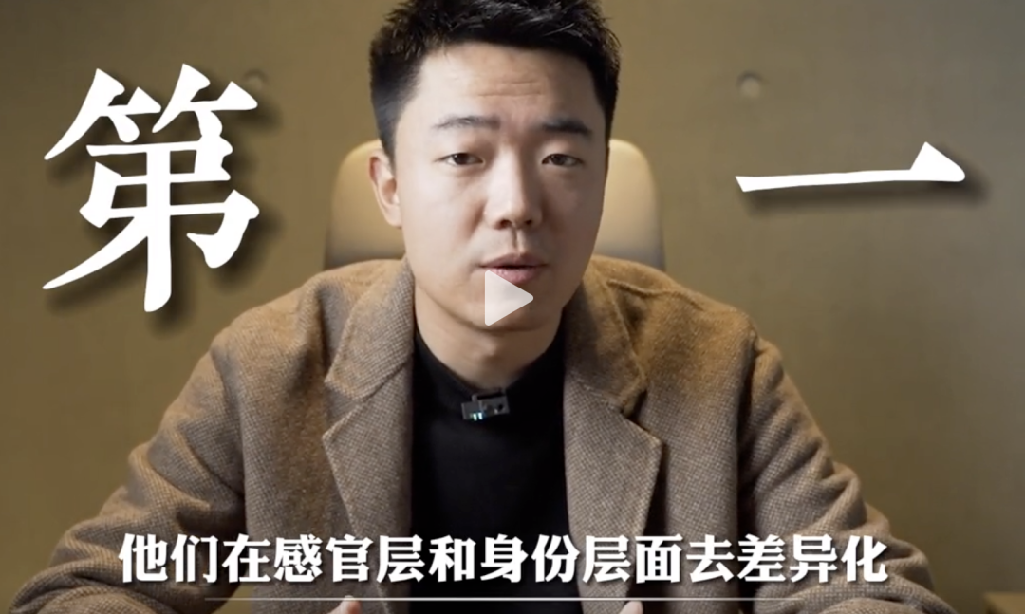
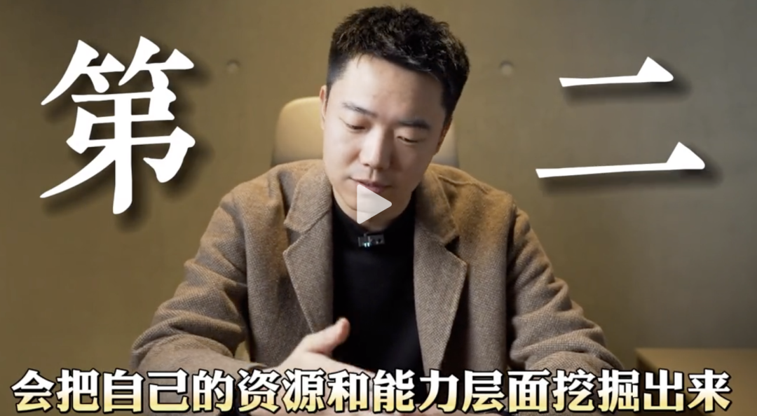
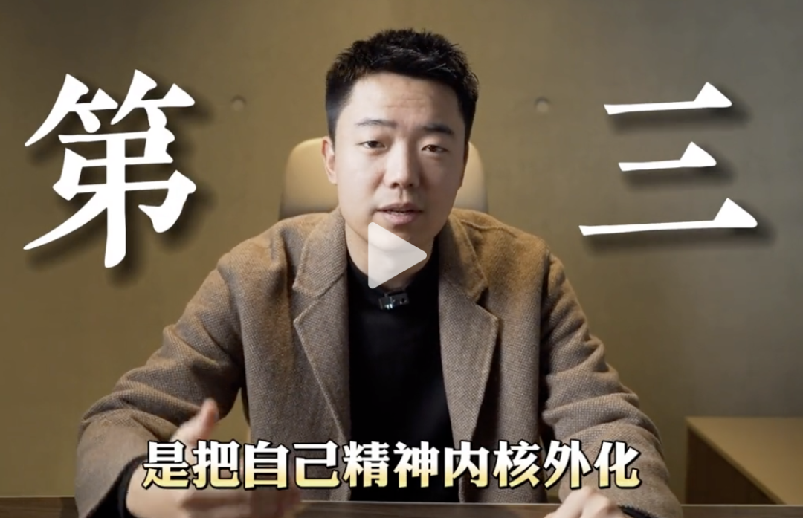

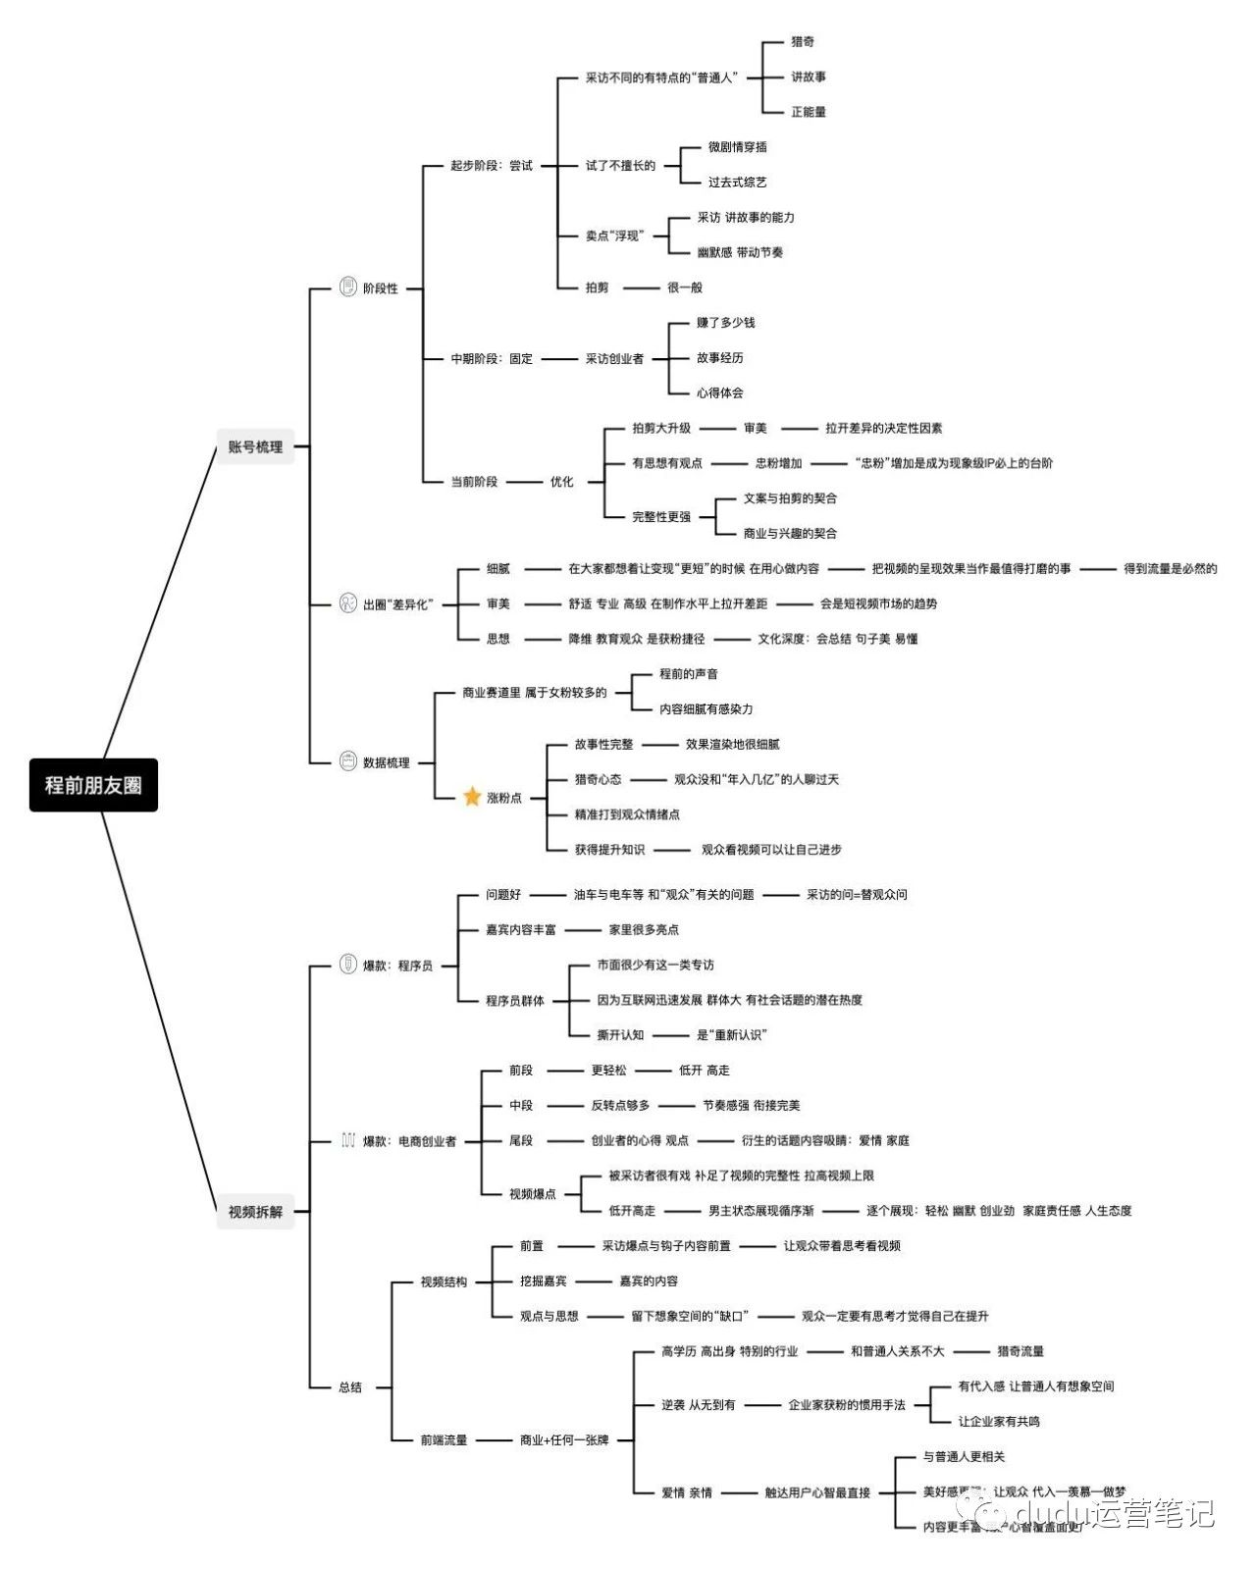

二、程前朋友圈的变现能力

程前朋友圈的变现能力是这样的：他们主要通过以下几种方式获取收入³：
广告合作。他们会在视频中植入一些广告，比如推荐一些创业相关的书籍、课程、平台等，或者直接为一些品牌做宣传。
社群运营。他们会建立一个创业者社群，邀请一些成功的创业者和专家进入，为社群成员提供一些创业指导、资源对接、商业合作等服务，收取一定的会员费用。
项目孵化。他们会利用自己的影响力和资源，帮助一些有潜力的创业项目进行孵化，提供一些市场分析、产品设计、营销策略等方面的支持，获取一定的股份或分成。
内容付费。他们会制作一些更深入、更专业、更有价值的内容，比如纪录片、专栏、电子书等，通过各种平台进行付费销售。

程前朋友圈五大社群权益简介：
1高净值、高认知的创业者社群：与同频创业领袖优质资源信息共享，资源互换（上千创业者，几十个热门赛道、好项目，快速获得高端圈子，优质人脉）；
2面壁大会：每年上百位行业大咖的线上面壁大会分享，2-3小时一场，拆解好项目、创业经历及认知打破砂锅问到底，每周一次，本人亲自主持（拓宽认知边界，缩小信息差） ；
3商业人物IP打造：本人抖音教学、内容方法论首度公开（懂商业还得懂传播，如何结合产品打造稀缺内容） ；
4线下大课：全年程前朋友圈线下课门票两张（朋友圈近距离一对一链接，先交朋友再谈商业）；
5课程回放：往期私密付费内容免费回顾（往期线下课、面壁大会回放视频+音频，让学习没有时间地域限制）。

《都是在做访谈节目，凭什么他能年入三千万？程前朋友圈到底做对了什么？》
https://mp.weixin.qq.com/s/lXQzF_sU0_a5e9A3xbrKHg
《程前朋友圈，年轻创业者都值得学习》
https://mp.weixin.qq.com/s/CDhuKYosVkjZP_Weh0MIcg

